**ANÁLISE DA INFLUÊNCIA DA DISTRIBUIÇÃO DA ARMADURA ATIVA PARA A ESTABILIDADE GLOBAL DE EDIFÍCIOS COM LAJES PLANAS PROTENDIDAS**

**Influence analysis of the active armature distribution for a global stability of buildings with prestressed flat slabs**

Sane Alves Guimarães (1); Élcio Cassimiro Alves (2)

(1) Engenheira Civil, Universidade Federal do Espírito Santo, Vitória - ES, Brasil.

(2) Dr. Prof., Universidade Federal do Espírito Santo, Vitória - ES, Brasil.

Email para Correspondência: elcio.calves1@gmail.com; saneguimarães@gmail.com (P) Apresentador

**Resumo:**

Neste trabalho busca-se verificar a existência de influência da forma como é feita a distribuição da armadura ativa nas lajes planas protendidas para a estabilidade global dos edifícios. Foram modeladas duas séries de edifícios com diferentes ordens de esbeltez, sendo analisadas em cada uma delas as diferentes formas de distribuição. Nos modelos analisados percebeu-se que a escolha da forma de distribuição dos cabos não deve ter como fator primordial a influência na estabilidade global. Fatores como facilidade de execução, consumo de materiais e custos se tornam mais representativos. Outro aspecto analisado foi a adoção de coeficiente de não linearidade física de 0,5 para lajes protendidas, partindo do princípio que nelas há menor nível de fissuração. Observou-se significativa influência para a estabilidade global, salientando a ideia de que a rigidez da laje contribui para a estabilidade da estrutura. Por fim, foi realizada a análise dos custos relativos à armadura passiva e ativa das lajes nas diferentes distribuições de cabos, chegando-se à conclusão que as distribuições mais vantajosas economicamente para os modelos estudados são as que possuem uma direção de cabos concentrada e a outra direção distribuída.

*Palavras chaves: estabilidade global; lajes protendidas; distribuição de cabos.*

**Abstract:**

In this work, the influence of the distribution of the active armature on the prestressed flat slabs for the global stability of the buildings is investigated. The results of the two series were convergent and there was no single model that presented much better results in relation to the others. In the models analyzed, it was noticed that the choice of the distribution of the cables should not have as a primary factor the influence on the global stability. Factors such as ease of execution, material consumption and costs become more representative. Another aspect analyzed was the adoption of a coefficient of physical nonlinearity of 0.5 for prestressed slabs, assuming that there is a lower level of cracking in them. Significant influence was observed for the global stability, emphasizing the idea that the stiffness of the slab contributes to the stability of the structure. Finally, the analysis of the costs related to the passive and active reinforcement of the slabs in the different cable distributions was carried out, arriving at the conclusion that the most economically advantageous distributions for the studied models are those that have a concentrated direction of cables and the other distributed direction.

*Keywords: global stability; prestressed slabs; cable distribution.*

1. INTRODUçÃO

O crescente uso de lajes planas de concreto protendido e a tendência de construção de edifícios cada vez mais altos e esbeltos para suprir a falta de espaço nos grandes centros tem influenciado de forma significativa a estabilidade global das estruturas, pois, devido à ausência de vigas, a rigidez quanto aos deslocamentos horizontais é reduzida. Dessa forma, é importante se conhecer os fatores que contribuem para a estabilidade, para que as estruturas atendam aos requisitos de segurança e os projetos sejam otimizados. Estudos mostram que fatores como o posicionamento dos pilares, sistemas de contraventamento formados por pilares-paredes em formato de “U” ou “L” localizados na região de escadas e caixas dos elevadores, fck do concreto e presença de capiteis influenciam nos parâmetros para avaliação da estabilidade global apresentados na Norma Brasileira ABNT NBR 6118:2014: Projeto de estruturas de concreto – Procedimento, que são o parâmetro α e o coeficiente γz (FEITOSA e ALVES, 2015). Neste estudo, tem-se como objetivo verificar se existe influência de uma outra variável, a saber, a forma como é feita a distribuição da armadura ativa (cabos) nas lajes planas protendidas.

O arranjo dos cabos na planta pode ser realizado de diferentes maneiras e cabe ao projetista a análise minuciosa da disposição que apresentará melhor desempenho em termos técnicos, econômicos e executivos. As distribuições mais comuns utilizadas são compostas de regiões de cabos concentrados e regiões de cabos distribuídos. Os cabos concentrados, também chamados de feixes, são agrupamentos de cordoalhas em espaço reduzido e trabalham na criação de um apoio, em substituição a vigas, transferindo para os pilares as tensões atuantes. Os cabos distribuídos, também chamados uniformes, são dispostos geralmente por toda a laje, com espaçamentos iguais ou parecidos, fazendo a transferência da tensão para os cabos concentrados. A ABNT NBR 6118:2014 traz alguns critérios para a distribuição dos cabos, os quais devem ser observados para que os edifícios apresentem qualidade, durabilidade e atendam aos requisitos de segurança. Como ressaltado, a definição da forma como os cabos se distribuem fica a cargo do projetista e, para isso, é importante que, além do cumprimento do disposto na norma, sejam conhecidos os efeitos de uma escolha de distribuição em detrimento de outra.

1. REVISÃO BIBLIOGRÁFICA
   1. Lajes planas protendidas

O concreto com armadura ativa, também chamado de conhecido como concreto protendido, foi desenvolvido com o objetivo de reduzir as tensões de tração no concreto. Em relação ao concreto armado, ele apresenta vantagens como o aumento da durabilidade devido à eliminação ou redução considerável da fissuração, maiores vãos livres disponíveis, redução do número de pilares e vigas e rapidez nas construções. No entanto, existe a necessidade de uma técnica executiva diferenciada e mão de obra especializada. Por isso, deve-se dar especial atenção, pois pequenos erros podem levar a drásticas consequências (CHOLFE, 1991).

O princípio fundamental da protensão é comprimir as regiões da estrutura que serão tracionadas pela ação do carregamento externo durante a vida útil da estrutura. Assim, o diagrama de esforços decorrentes da protensão deve ser equilibrante e contrário ao das ações externas. Existem diferentes tipos de protensão, sendo objeto deste estudo o sistema não aderente de pós tração, em que se utiliza monocordoalhas engraxadas, onde não há aderência entre o cabo (cordoalha) e o concreto. Na pós-tração as armaduras ativas normalmente são posicionadas nas formas com um traçado parabólico acompanhando o diagrama de momentos fletores do elemento. O elemento é concretado e, ao atingir a resistência requerida do concreto, as cordoalhas são tracionadas. Ao serem liberadas, transferem as forças de protensão para o concreto por meio das ancoragens e das forças de desviação no traçado (SGARBI, 2014).

Os principais sistemas estruturais que adotam lajes protendidas são as lajes planas. Os esforços em uma laje tendem a concentrar-se nas faixas dos pilares. Assim, o ACI 423 recomenda que essas regiões apresentem uma concentração maior de cabos. Contudo, pode-se encontrar certa dificuldade para concentrar os cabos nas faixas dos pilares em ambas as direções por causa das elevadas taxas de armadura existentes nesses. Podem ser utilizadas distribuições alternativas, como concentrar os cabos em uma direção e distribuir de forma uniforme na outra direção ou concentrar nas duas direções e utilizar armadura passiva os painéis internos (EMERICK, 2005). A ABNT NBR 6118:2014 em seu item 20.3.2 apresenta alguns critérios para distribuição dos cabos em planta.

* 1. Estabilidade das Estruturas e Efeitos de 2ª Ordem

No projeto dos sistemas estruturais usualmente os cálculos e verificações são feitos elemento a elemento, analisando cada parcela da estrutura de forma isolada (laje, viga, pilar, etc). Porém, deve-se ter a devida atenção para o comportamento da estrutura quando todos os seus elementos trabalharem em conjunto (RIBEIRO, 2010). Com a utilização de lajes planas em concreto protendido e a consequente eliminação das vigas de uma estrutura, o problema da instabilidade deve ser tratado com maior atenção, pois há uma redução da rigidez quanto aos deslocamentos horizontais devido à inexistência de pórticos formados pelas vigas e pilares presentes nas estruturas convencionais (EMERICK, 2005).

É necessário que as estruturas sejam projetadas de forma a resistirem as ações horizontais e verticais que nelas atuam. Por causa da existência de solicitações horizontais (como sismos, cargas de vento, empuxos de terra, além de componentes de esforços horizontais relativos a desaprumos nos elementos estruturais) as edificações sempre estarão solicitadas por flexão composta e nelas surgirão deformações mínimas, não prejudiciais à estrutura (CARMO, 1995).

Nesse sentido, duas análises podem ser feitas: uma sem considerar a deformação e outra considerando. À analise em que o cálculo se dá em uma configuração geométrica indeformada, dá-se o nome de análise de 1ª Ordem. Nela, valores de tensão e deformação do sistema são calculados com base nas formulações clássicas da resistência dos materiais. Já a análise que leva em consideração uma configuração geométrica deformada é chamada de análise de 2ª ordem, surgindo no sistema solicitações adicionais denominadas de efeitos de 2ª Ordem (FEITOSA, 2016).

A ABNT NBR 6118:2014 em seu item 15.4.2, classifica as estruturas como de nós fixos ou de nós móveis. As primeiras são aquelas em que os deslocamentos horizontais dos nós são pequenos e os efeitos de 2ª ordem são desprezíveis para a análise global (inferiores a 10% dos esforços de 1ª ordem). As estruturas de nós móveis, por sua vez, são aquelas em que os efeitos de 2ª ordem são impactantes (maiores que 10% dos efeitos de 1ª ordem), pois os deslocamentos horizontais não são pequenos. Nesses casos, deve-se considerar os efeitos globais de 2ª ordem.

* 1. Análise Não Linear

Na análise de estruturas de concreto armado, deve-se levar em consideração uma característica importante desse material, a sua não linearidade. De maneira simples, de acordo com Kimura (2007) uma análise não linear é um cálculo onde a resposta da estrutura não é linearmente proporcional a um carregamento aplicado na mesma. Nesse contexto, as principais não linearidades são a não linearidade física (NLF) e a não linearidade geométrica (NLG).

A não linearidade geométrica está relacionada à mudança da posição da estrutura no espaço, ou seja, à deformação da estrutura (ZUMAETA, 2016). Segundo Feitosa e Alves (2015), considerando a situação deformada na análise de um sistema estrutural, tem-se a ocorrência de efeitos com maiores intensidades que aqueles observados na análise linear em uma situação indeformada, mesmo para materiais de comportamento elástico-linear. Dessa forma, o efeito não é linearmente proporcional à ação, sendo este fenômeno chamado de Não Linearidade Geométrica.

A não linearidade física se relaciona ao comportamento do material, nesse caso o concreto armado, material não linear. A fissuração, somada à fluência do concreto e ao escoamento das armaduras, promovem uma variação na rigidez do elemento de concreto armado (fator de proporcionalidade entre tensão e deformação), levando ao seu comportamento não linear. É de difícil definição o valor dessa rigidez, pois a estrutura reage de forma singular para cada fator citado (BUENO, 2009). A ABNT NBR 6118:2014 propõe o artifício de, para a análise global de uma estrutura, considerar um valor constante (único) para a rigidez, reduzido através de um coeficiente redutor. Esse coeficiente tem a função de simular a variação da rigidez, aferindo de forma aproximada os efeitos da não linearidade física. Em seu item 15.7.3, a referida norma determina os valores a serem adotados para reduzir a rigidez dos elementos estruturais, quando se leva em conta os efeitos de 2ª Ordem globais em edifícios com quatro ou mais pavimentos:

* Lajes: (EI)sec = 0,3 EciIc
* Vigas: (EI)sec = 0,4 EciIc para As’ ≠ As

(EI)sec = 0,5 EciIc para As’ = As

* Pilares: (EI)sec = 0,8 EciIc

Sendo, Ic o momento de inércia da seção bruta de concreto, incluindo, quando for o caso, as mesas colaborantes e Eci o módulo de deformação tangencial inicial do concreto.

* 1. Parâmetros de Estabilidade Global

A norma brasileira ABNT NBR 6119:2014 desobriga o dimensionamento considerando os efeitos de 2ª ordem de uma estrutura desde que os mesmos sejam inferiores a 10% dos efeitos de 1ª ordem. Contudo, para que essa condição seja confirmada, seria necessária uma análise de 2ª ordem prévia, mesmo que seus efeitos não sejam utilizados no dimensionamento. Como essa análise é complexa em relação à de 1ª ordem, torna-se interessante utilizar alguns parâmetros práticos para determinar se os efeitos de 2ª ordem serão considerados ou não. Nesse sentido, a mesma norma brasileira citada acima prevê o parâmetro  (alfa) e o coeficiente **z (gama z) (FEITOSA e ALVES, 2015).

O coeficiente **z se originou com estudos de Franco e Vasconcelos (1991), com o objetivo de medir a sensibilidade de uma edificação em relação aos efeitos de 2ª ordem através de um processo simples. O seu valor é dado pela Equação 1:

$γ_{z}=\frac{1}{1-\frac{ΔM_{d}}{M_{1d}}}$ (1)

Sendo, M1,tot,d o momento de tombamento, ou seja, a soma dos momentos de todas as forças horizontais da combinação considerada, com seus valores de cálculo, em relação à base da estrutura e ΔMtot,d a soma dos produtos de todas as forças verticais atuantes na estrutura, na combinação considerada, com seus valores de cálculo, pelos deslocamentos horizontais de seus respectivos pontos de aplicação, obtidos da análise de 1ª ordem.

Valores coerentes para o coeficiente **z são números um pouco maiores do que 1,0. Tem-se que a estrutura é de nós fixos se for obedecida a condição **z ≤1,1, e de nós móveis se 1,1<**z≤1,3.

O programa computacional CAD/TQS, utilizado nesse trabalho, calcula também o coeficiente FAVt (Fator de amplificação de esforços horizontais). Tal coeficiente é exclusivo do sistema CAD/TQS e é calculado utilizando-se exatamente a mesma formulação do coeficiente **z (Equação 1). A diferença é que os deslocamentos horizontais provocados pelas cargas verticais são considerados (MANUAL TQS, 2013).

* 1. Estimativa dos Efeitos de 2ª Ordem

Ao ser classificada como de nós móveis, devem ser determinados os momentos de 2ª ordem atuantes em uma estrutura, levando em consideração as não linearidades. Existem diversos procedimentos para análise e dimensionamento de estruturas de nós móveis, dentre eles o método simplificado e o processo P-Delta.

O método simplificado obtém os esforços de 2ª ordem através da majoração dos esforços de 1ª ordem com o próprio coeficiente **z, como traz a ABNT NBR 6118:2014 no item 15.7.2 (Equação 2).

$M_{2° ordem}=0,95γ_{z}.M_{1°ordem}$ (2)

No Sistema CAD/TQS, é utilizado o coeficiente FAVt como o majorador de esforços de primeira ordem quando o seu valor calculado é maior que o coeficiente **z. Quando o FAVt é menor, utiliza-se o próprio **z.

Já o processo P-Delta é um processo de análise não linear geométrica. Ele relaciona a carga axial (P) com o deslocamento horizontal (Δ) de uma determinada estrutura. No Método da Carga Lateral Fictícia é realizada uma análise de 1ª Ordem em uma determinada estrutura, inicialmente indeformada, considerando os carregamentos horizontais e verticais. A partir dos deslocamentos (∆) obtidos com essa análise, são definidas cargas horizontais fictícias, equivalentes ao carregamento de 2ª Ordem, as quais serão consideradas em uma nova análise. Em cada análise realizada são obtidas novas forças laterais fictícias, que tendem a diminuir à medida que a estrutura converge para uma posição de equilíbrio. Interrompe-se a iteração quando o efeito da n-enésima carga fictícia é pequeno quando comparado ao efeito da carga fictícia anterior (FEITOSA, 2016).

A TQS Informática desenvolveu um coeficiente denominado RM2M1, buscando facilitar a interpretação dos dados gerados a partir do processamento da estrutura pelo método do P-Delta. Seu cálculo segue o princípio do parâmetro de instabilidade **z (Equação 3).

$\text{RM2M1=1+}\frac{{\text{M}}_{2}}{{\text{M}}_{1}}$ (3)

Sendo M1 o momento das forças horizontais em relação à base do edifício e M2 a somatória das forças verticais multiplicadas pelo deslocamento dos nós da estrutura sob ação das forças horizontais, resultante do cálculo de P-Delta em uma combinação não linear.

1. METODOLOGIA

A análise da existência de influência da distribuição da armadura ativa para a estabilidade global de edifícios de múltiplos pavimentos com lajes planas protendidas foi feita através de modelagem no programa computacional comercial CAD/TQS. O procedimento de análise consiste inicialmente na modelagem de dois edifícios a partir de uma planta baixa arquitetônica geometricamente assimétrica em todas as direções e idealizada para utilização residencial. Cada edifício apresenta uma ordem de esbeltez diferente (relação entre a altura do edifício até o pavimento cobertura e a largura da menor dimensão em planta do tipo), sendo o primeiro com ordem de esbeltez de um para três (Figura 1) e o segundo de um para quatro (Figura 2). Esses edifícios foram chamados de modelos MODEL0100 e MODEL0200, respectivamente.

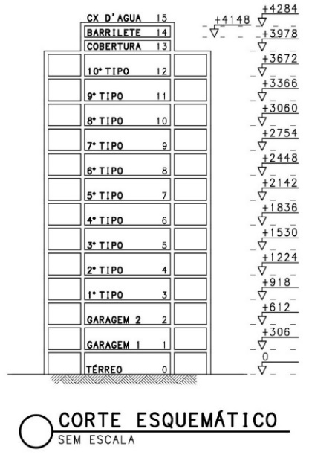

**Figura 1 - Corte esquemático - Edifício H/3**

**Fonte: Autora**

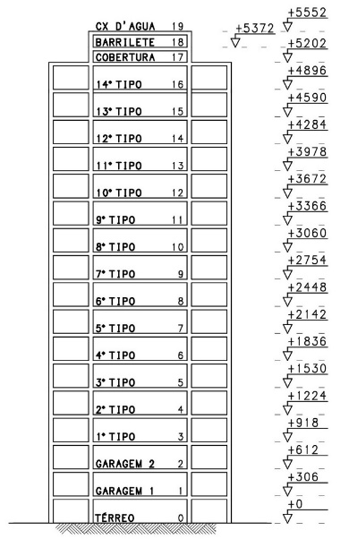

**Figura 2 - Corte esquemático - Edifício H/4**

**Fonte: Autora**

Realizou-se processamentos no programa CAD/TQS ajustando-se a seção transversal dos pilares até que o edifício mais esbelto (MODEL0200) apresentasse um valor do parâmetro de instabilidade global **z o mais próximo possível de 1,3 (valor limite para se adotar o método aproximado de análise de 2° ordem, conforme indica a ABNT NBR 6118:2014), chegando-se na configuração final da planta de formas do pavimento tipo apresentada na Figura 3, que foi adotada para ambos os modelos MODEL0100 e MODEL0200.

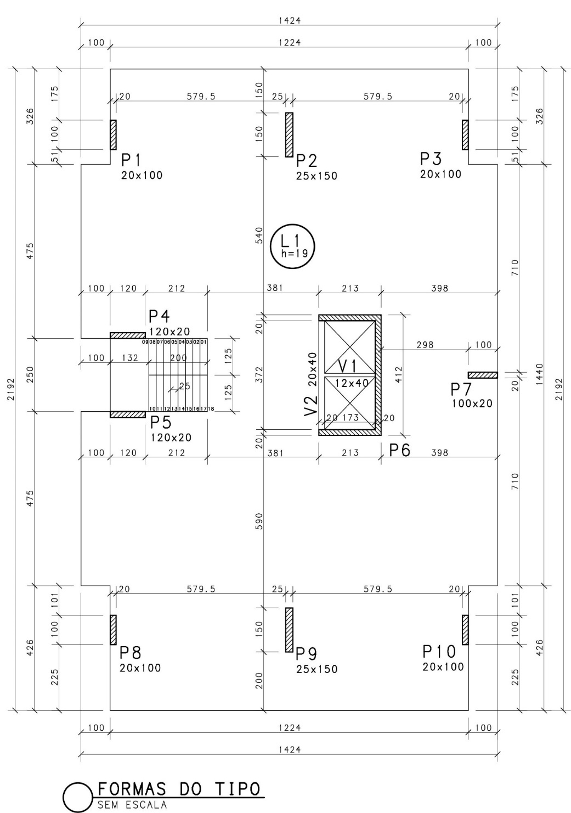

**Figura 2 - Formas do pavimento tipo – Projeto Estrutural (Sem escala)**

**Fonte: Autora**

Os resultados desses modelos, no que se diz respeito à estabilidade global, são os resultados de referência a serem comparados com os modelos com a protensão aplicada.

A partir do modelo MODEL0100, compôs-se a primeira série de modelos, tendo como variáveis a introdução da armadura ativa (cabos protendidos), a forma como essa armadura ativa está distribuída na laje e a consideração ou não de diferente coeficiente de não linearidade física para lajes protendidas. Para cada modelo foram registrados os parâmetros de instabilidade obtidos bem como os consumos das armaduras ativas e passivas. Da mesma forma, compôs-se a segunda série de modelos a partir do MODEL0200. As séries de modelos estão descritas na Tabela 1 e Tabela 2.

**Tabela 1 - Descrição dos modelos propostos – 1ª Série – H/3**



**Fonte: Autora**

**Tabela 2 - Descrição dos modelos propostos – 2ª Série – H/4**



**Fonte: Autora**

1. RESULTADOS E ANÁLISES
   1. Primeira Série de Modelos

A primeira série de modelos apresenta ordem de esbeltez de um para três, tendo como referência para os resultados o modelo MODEL0100. A Tabela 3 apresenta os resultados desse modelo. Para cada caso simples de vento, estão mostrados os valores calculados para o coeficiente **z, o parâmetro de instabilidade ** e os deslocamentos horizontais globais (máximo deslocamento horizontal absoluto) para as combinações do ELS. Entre parênteses estão os valores da razão entre a altura total do edifício e o máximo deslocamento horizontal absoluto encontrado (valor relativo à altura total do edifício). Esses deslocamentos estão de acordo com o limite estabelecido pela ABNT NBR 6118:2014 de H/1700, ou seja, o deslocamento limite é igual à altura do edifício dividida pelo fator 1700.

**Tabela 3 - Resultados do MODEL0100**



**Fonte: Autora**

A Figura 3 mostra a convenção adotada para o ângulo de incidência do vento.

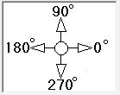

**Figura 3 - Convenção para o ângulo de incidência do vento**

**Fonte: CAD/TQS**

Além disso, foram obtidos os parâmetros de instabilidade propostos pelo CAD/TQS para diferentes casos de combinações, a saber o FAVt e o RM2M1. Deve-se salientar que, para os casos onde os deslocamentos provenientes das cargas verticais atuam no sentido oposto do vento, ou seja, de forma favorável à estabilidade do edifício, o valor real do FAVt é menor que o valor do **z. Nesses casos o programa modifica o valor do FAVt, igualando-o ao valor do **z.

Os modelos MODEL0101, MODEL0102, MODEL0103 E MODEL0104 (Figura 4) foram analisados com a inserção da armadura ativa em todas as lajes, exceto nos pavimentos barrilete e caixa d’água.

**Figura 4 - Vista 3D das distribuições de cabos dos modelos**

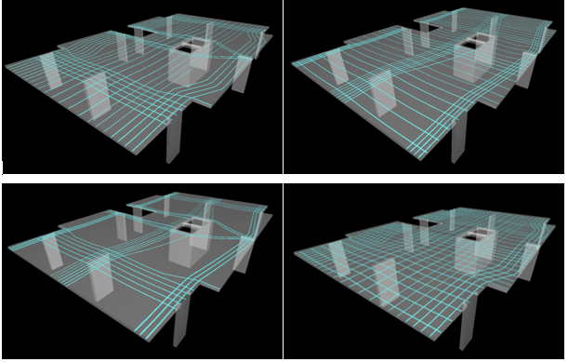

**Fonte: Autora**

Em todos os modelos, os valores obtidos para os casos simples de vento mostrados na Tabela 3 se mantiveram inalterados, o que era de se esperar, pois o cálculo desses valores não leva em conta a introdução da protensão. Assim, para a análise proposta nesse trabalho, foram verificados os parâmetros fornecidos pelo CAD/TQS, a saber, RM2M1 e FAVt. A Tabela 4 resume o comportamento dos parâmetros obtidos em cada modelo em relação ao modelo de referência.

**Tabela 4 - Resultados da Primeira Série de Modelos**

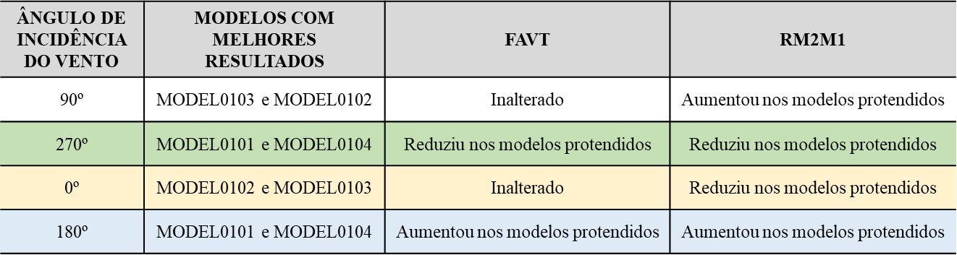

**Fonte: Autora**

Não houve um modelo que apresentasse melhor resultado em todas as direções. Assim, conclui-se que os resultados obtidos nos modelos analisados não expressaram influência significativa da forma como os cabos se distribuem para a estabilidade global do edifício, de acordo com os parâmetros observados.

Em todos os modelos anteriores não foi alterado o coeficiente que simula a não linearidade física dos elementos, sendo utilizados os previstos em norma. Já nos modelos MODEL0100 NLF E MODEL0101 NLF, assumindo-se que em lajes protendidas o nível de fissuração é menor que em lajes de concreto armado convencional, adotou-se o valor de 0,5 (ELU). Os coeficientes dos demais elementos foram mantidos.

Como pode-se verificar na Tabela 5, a adoção desse coeficiente produziu redução de 0,025 (2,17%) no valor do **z na pior direção (foi de 1,152 para 1,127). Levando-se em conta que os valores usuais de **z giram em torno de 1,1 e 1,3, faixa em que as estruturas são consideradas de nós móveis, essa redução fez com que a estrutura se aproximasse ainda mais do limite entre estruturas de nós móveis e fixos (**z = 1,1). Este resultado reforça a relevância da rigidez à flexão transversal das lajes para a estabilidade da estrutura.

**Tabela 5 - Resultados dos modelos da primeira série com coeficiente de NLF de 0,5**



**Fonte: Autora**

* 1. Segunda Série de Modelos

Os modelos da segunda série foram obtidos adotando-se um índice de esbeltez de um para quatro. O modelo de referência foi denominado MODEL0200 e dele obteve-se os resultados mostrados na Tabela 6, onde, para os casos simples de vento, o valor de **z obtido foi 1,3 (pior direção identificada, vento 0º-180º).

**Tabela 6 - Resultados do MODEL0200**



**Fonte: Autora**

O coeficiente **z na pior direção identificada aumentou de 1,152 no MODEL0100 para 1,300 no MODEL0200, aumento de 12,85%. De fato, era esperado que esse valor aumentasse devido ao aumento da esbeltez do edifício. A Tabela 6 também apresenta os deslocamentos horizontais globais para as combinações do ELS e entre parênteses os valores da razão entre a altura total do edifício e o máximo deslocamento horizontal absoluto encontrado. Esses valores também aumentaram em relação ao MODEL0100. Além disso, foram obtidos os parâmetros de instabilidade calculados pelo CAD/TQS para diferentes casos de combinações.

Os modelos MODEL0201, MODEL0202, MODEL0203 e MODEL0204 foram analisados com a inserção da armadura ativa em todas as lajes, exceto nos pavimentos barrilete e caixa d’água. A distribuição de cabos adotada foi a mesma da primeira série. Em todos os modelos, os valores obtidos para os casos simples de vento mostrados na Tabela 6 se mantiveram inalterados. Foram feitas as mesmas análises da primeira série de modelos (Tabela 7).

**Tabela 7 - Resultados da Segunda Série de Modelos**

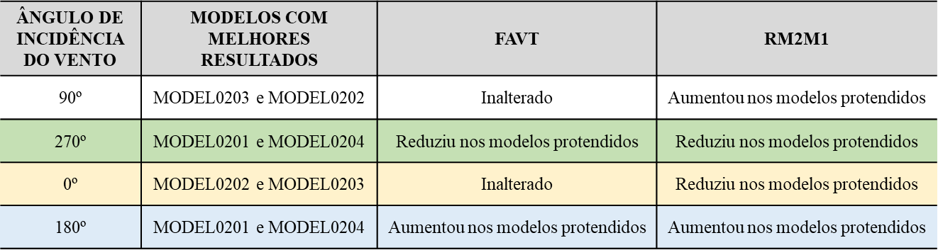

**Fonte: Autora**

Percebe-se que foram obtidos resultados parecidos com os da primeira série de modelos e, da mesma forma, não houve um modelo que apresentasse melhor resultado em todas as direções.

Nos modelos MODEL0200 NLF E MODEL0201 NLF, assumindo-se que em lajes protendidas o nível de fissuração é menor que em lajes de concreto armado convencional, adotou-se o valor de 0,5 (ELU). Os coeficientes dos demais elementos foram mantidos. Como pode-se verificar na Tabela 8, a adoção desse coeficiente produziu redução 0,066 (5%) no valor do **z na pior direção dos casos principais de vento (foi de 1,300 para 1,234). Nota-se que na segunda série de modelos, com ordem de esbeltez maior, a consideração da NLF foi ainda mais significativa.

**Tabela 8 - Resultados dos modelos da segunda série com coeficiente de NLF de 0,5**



**Fonte: Autora**

* 1. Comparação do consumo de armadura passiva e ativa

Como discutido nos resultados anteriores, a consideração da forma como os cabos se distribuem na laje não foi muito expressiva para a estabilidade global da estrutura.

Para apontar qual o modelo que melhor se apresenta, fez-se a análise do consumo de armadura passiva e ativa do pavimento tipo de cada um dos modelos protendidos obtidos. Como a distribuição de cabos dos modelos da primeira série se equivalem aos modelos da segunda série, eles serão chamados de modelo 01 (MODEL0101 e MODEL0201), 02 (MODEL0102 e MODEL0202), 03 (MODEL0102 e MODEL0203) e 04 (MODEL0104 e MODEL0204).

Analisou-se apenas as lajes, ou seja, não foram contabilizadas as armaduras de vigas e pilares. Para as armaduras passivas, considerou-se apenas as amaduras positivas e negativas. Ressalta-se que as armações passivas das lajes foram geradas de forma automática pelo programa, sem que houvesse ajustes ou adequações manuais. Sabe-se que para utilização em projeto é necessário ajuste fino e comparação com as armaduras mínimas previstas em norma (ABNT NBR 6118:2014 nos itens 3.5.8.1.2 e 3.5.8.2.2). Porém aqui os resultados servem somente para o intuito comparativo.

A Tabela 8 mostra o resumo dos modelos com os pesos da armadura passiva, armadura ativa (monocordoalhas), consumo por metro quadrado (considerando a área estrutural) e consumo por metro cúbico (considerando a espessura da laje de 19 cm).

**Tabela 8 - Resumo de consumo por modelo**

**Fonte: Autora**

A Figura 5 mostra que, quando há um aumento do consumo de armadura ativa, o consumo de armadura passiva é reduzido.

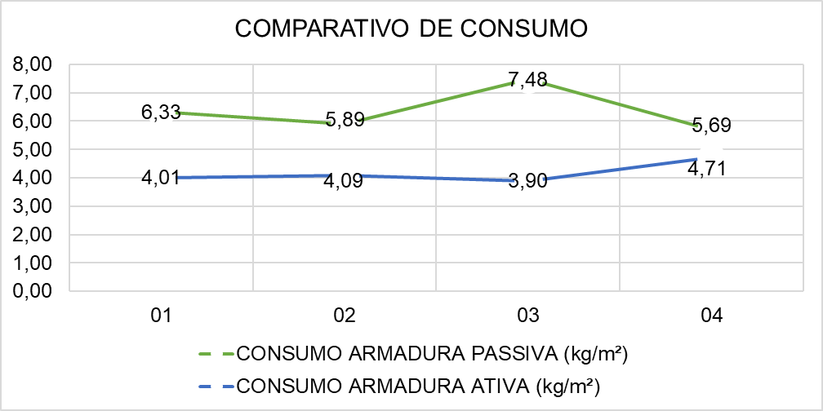

**Figura 5 - Gráfico de consumo por modelo**

**Fonte: Autora**

Comparou-se ainda os custos estimados para execução de 1 repetição do pavimento tipo de cada modelo. Os custos unitários adotados estão mostrados na Tabela 9 (Material + Mão de Obra) e foram baseados em consulta ao mercado da cidade de Vitória do estado do Espírito Santo no corrente período de elaboração do trabalho. Os custos totais para cada modelo estão descritos na Tabela 10 e a Figura 6 mostra o comportamento dos mesmos.

**Tabela 9 – Custos unitários adotados para comparativo**



**Fonte: Autora**

**Tabela 10 - Custos de cada modelo**



**Fonte: Autora**

O modelo 03, apesar de apresentar o menor consumo de cordoalhas, teve o maior consumo de armadura passiva, fazendo com que a soma final resultasse no segundo maior custo total. Além disso, segundo Emerick (2005), pode-se encontrar dificuldades para concentrar os cabos nas faixas dos pilares nas duas direções devido às altas taxas de armaduras existentes nessas regiões. Isso tornaria a distribuição do MODEL0103 e MODEL0203 pouco vantajosa. De forma contraria ao modelo 03, o modelo 04 apresentou maior consumo de cordoalhas e menor consumo de armadura passiva. O custo total foi o mais alto dos modelos.

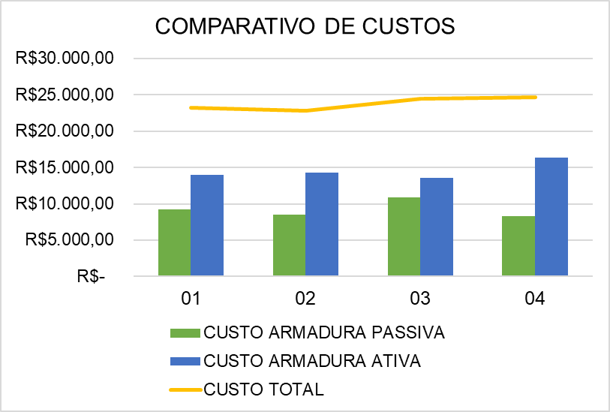

**Figura 10 - Gráfico de custos por modelo**

**Fonte: Autora**

Os modelos 01 e 02 apresentaram os melhores custos. Ambos possuem uma direção concentrada e outra distribuída, sendo tal configuração a mais utilizada nos projetos de lajes planas protendidas atualmente. Dentre esses modelos, o primeiro apresentou resultados interessantes na análise dos parâmetros de estabilidade, apresentando melhores resultados em duas das quatro direções de vento analisadas. Portanto esse modelo seria o mais indicado para a adoção nesse projeto.

1. CONCLUSÕES

Os resultados das duas séries foram convergentes e não houve um modelo único que apresentasse resultados muito melhores em relação aos demais. Assim, conclui-se que a escolha da distribuição de cabos a ser utilizada nas lajes não deve ter como fator primordial a influência da mesma para a estabilidade global. Fatores como facilidade de execução, consumo de materiais e custos se tornam mais representativos na decisão de uma distribuição em detrimento de outra.

Também foram feitos processamentos considerando-se a adoção de coeficiente de não linearidade física de 0,5 para lajes protendidas, partindo do princípio que as lajes protendidas tem menor nível de fissuração. Observou-se que houve significativa influência desse coeficiente para a estabilidade global, especialmente para a segunda série de modelos, a qual possui edifícios mais esbeltos. Nesse ponto, fica reforçada a ideia de que a rigidez da laje contribui grandemente para a estabilidade da estrutura, ainda mais em se tratando de edifícios com poucas vigas.

Foi realizada ainda a análise dos custos relativos à armadura passiva e ativa das lajes nas diferentes distribuições de cabos. Como era esperado, para os modelos em que o consumo de armadura ativa foi maior, o consumo de armadura passiva foi menor. Nesse sentido, as distribuições que se mostraram mais vantajosas foram as que possuíam uma direção de cabos concentrada e a outra direção distribuída. Esses modelos também apresentaram resultados interessantes quanto à estabilidade. De fato, essa é a forma mais comum de distribuição vista no mercado atualmente.

Por fim, deve-se salientar a importância da análise da estabilidade global nos edifícios que utilizam lajes protendidas com reduzido número de vigas. Cabe ao projetista a minuciosa análise de cada edifício em particular, bem como a decisão consciente da melhor forma de distribuir os cabos nas lajes, buscando sempre a otimização do projeto e o perfeito atendimento dos requisitos de segurança.

REFERÊNCIAS

ASSOCIAÇÃO BRASILEIRA DE NORMAS TÉCNICAS. NBR 6118 – *Projeto de estruturas de concreto.* Rio de Janeiro, 2014.

BUENO, M.M*.; Avaliação dos Parâmetros de Instabilidade Global em Estruturas de Concreto Armado.* Dissertação de Mestrado, Universidade de Brasília. Brasília, 2009.

CARMO, R. M. S. *Efeitos de Segunda Ordem em Edifícios Usuais de Concreto Armado.* Dissertação (Mestrado em Engenharia de Estruturas). Escola de Engenharia de São Carlos, Universidade de São Paulo. São Carlos, 1995.

CHOLFE, L*. Apostila de Concreto Protendido da Escola de Engenharia Mackenzie.* São Paulo: 1991.

EMERICK, A. A. *Projeto e Execução de Lajes Protendidas.* 1. Ed. Rio do Janeiro: Editora Interciência, 2005.

FEITOSA, L. A*. Estudo da estabilidade global de edifícios de múltiplos andares com lajes lisas.* Dissertação (Mestrado em Engenharia). Programa de Pós-Graduação em Engenharia Civil, Universidade Federal do Espírito Santo. Vitória, 2016.

FEITOSA, L. A.; ALVES, E. C. *Estudo da estabilidade global de edifícios altos com lajes protendidas.* Revista IBRACON de estruturas e materiais, Vitória, v. 8, n. 2, p. 196-224, 2015.

FRANCO, M.; VASCONCELOS, A. C. D. *Avaliação Prática dos Efeitos de 2ª Ordem em Edifícios Altos.* Colloquium on the CEB-FIP MC 90, COPPE/UFRJ, Rio de Janeiro, 1991.

KIMURA, A*. Informática Aplicada em Estruturas de Concreto Armado.* São Paulo. PINI, 2007.

RIBEIRO, J. R. *Estabilidade Global em Edifícios: Análise dos efeitos de segunda ordem nas estruturas de concreto.* Monografia (Graduação em Engenharia Civil). Universidade Federal do Rio Grande do Sul. Porto Alegre, 2010.

SGARBI, M. *Projeto de Lajes Protendidas em Edifícios*. ABECE. Rio de Janeiro: 2014.

TQS INFORMÁTICA LTDA. *Manual Projeto de Lajes Protendidas*. São Paulo, 2013.

ZUMAETA, W. *Análise da Estabilidade de Edifícios com Estrutura de Concreto Armado.* Manaus: 2016.